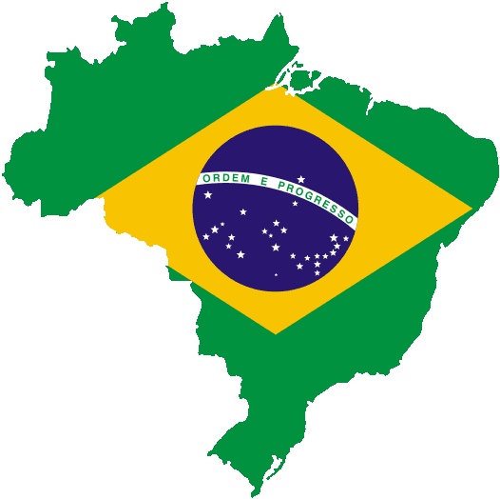


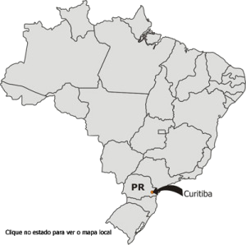
クリチバ市 (Curitiba) は、ブラジル南部に位置する都市で、パラナ州の州都。
標高およそ940mという州内でも有数の高地に位置し、近郊にブラジル有数の港湾都市
であるパラナグアがあります。17世紀にパラナ地方において植民都市として築かれたことを
起源とします。現在の人口はおよそ170万人、ブラジル南部では最大の都市です。

8月のテーマ: Curitiba
平成26年 第19回 8月5日放送 【8月9日再放送】
場所

.
来週、私たちは、クリチバへ行きます。
?
クリチバは、どこにありますか？
,
. .
クリチバはブラジルの都市、パラナ州の州都です。それはとても美しい街です。
クリチバではサンパウロに次いで日系人が多い都市であり、その数はおよそ3万人に及ぶ。都市計画にも、中村ひとし（日系1世、元クリチバ市環境局長）、カシオ・タニグチ（日系2世、都市計画研究所所長とクリチバ市長を歴任）、ルイス・ハヤカワ（日系2世）といった日系人たちが深く関わっている。カシオ・タニグチはブラジルの州都においては日系人として初の市長である（在任:1997年-2004年）。
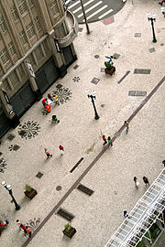

平成26年 第20回 8月 12日放送 【8月16日再放送】
② 公共交通機関
A. . ?
私は町の中心部に行かなければなりません。どのように行けばいいですか？
B. .
あなたはバスで行けますよ。
?
ここから一番近いバス停はどこにありますか？
B. .
すぐそこの角にあります。
クリチバ市は、自家用車を使うよりも公共交通システムを使ったほうが便利、という状況を意図的に構築している。そのため、交通システムは誰にでもわかりやすいシンプルなもので、しかも効率的で安価なものとなっている。

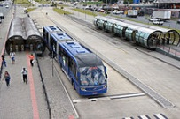

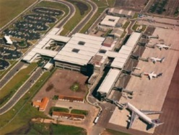

平成26年 第21回 8月 19日放送 【8月23日再放送】
③ 観光
?
一緒に市の植物園に行きませんか​​？
B. . .
行きましょう。あそこはとてもきれいたと聞きました。
A. . .
決まりね。明日朝早く出かけましょう。

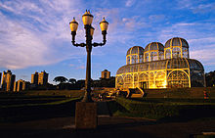
ノッサ・セニョーラ・ダ・ルース聖堂（Catedral Basílica Menor de Nossa Senhora da Luz）。町のランドマークとなっているゴシック様式のカテドラル。市内の中心であるチラデンテス広場に位置する。その名の通り、クリチバの守護聖人である聖母マリアに捧げられている。

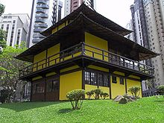


平成26年 第22回 8月26日放送 【8月30日再放送】

④ 文化
A. .
クリチバには、日本に関連するいくつかのお祭りがあります。
B. ?
どんなお祭りですか？
: " ", " ", " ", " ".
クリチバで行われるまつりは４つあります。 "移民祭り"、"春祭り"、"花まつり"
と"瀬戸まつり" です。

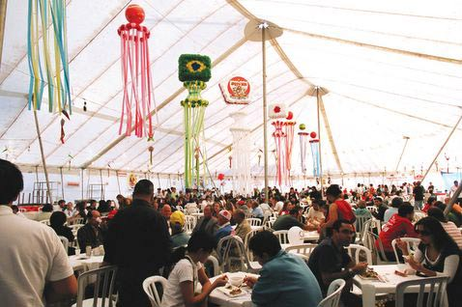

クリチバの歴史は、1630年頃に金鉱を求めて周辺で始められた入植にその起源がある。徐々に村落を形成し、1693年3月29日に村として認められ、パラナマツ（Araucaria angustifolia）の広大な林を有していたことから、ノッサ・セニョーラ・ダ・ルース・ドス・ピニャイス（Nossa Senhora da Luz dos Pinhais、松林を守護したもう我らが光の聖母）という名で登録された。おそらくこの名前が言いにくかったこともあり、次第にクリチバという名前で呼ばれるようになり、1721年に町の名称を正式に「クリチバ（Curitiba）」に変更する。クリチバという名の由来については有力説が2説あり、ひとつは、先住民が使っていたトゥピ語で「松(coré)が多い(etuba)」という意味のCoré Etubaから転じたというもの。もうひとつは、やはりトゥピ語で、「大きな(yba)松(kurit)」という意味のKurit Ybaから転じたというものである。
1842年に町に格上げとなり、1853年、サンパウロ地方が分割されたことに伴い新設されたパラナ地方の首府となった。

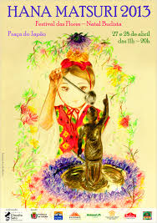
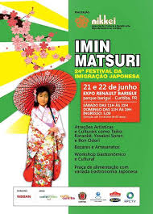
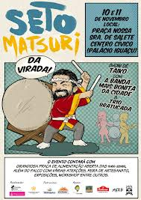

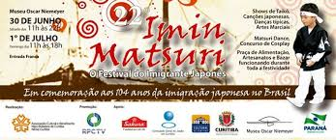

♪ 番組へのお便りは
E-mail : the@843fm.co.jp
FAX : 0532-７５-0843
はがき：〒44０-8543
エフエム豊橋「はなポル」まで。

知りたいポルトガル語や、ブラジルに
ついてなど、何でも気軽にお便りください。
ファンレターも待っています！
♪ちょっと耳より情報♪ ポルトガル語講座

豊橋市国際交流協会では、秋学期語学講座
「ポルトガル語基礎会話（初級）」を開講します。
とき： 平成26年9月7日～11月9日
毎週日曜日(全10回)
時間： 午前10時30分から正午
講師： 田口マユリ先生

●問い合わせ：(公財)豊橋市国際交流協会
Tel：(0532)55-3671
e-mail：tiea@tcp-ip.or.jp
http://www.toyohashi-tia.or.jp

